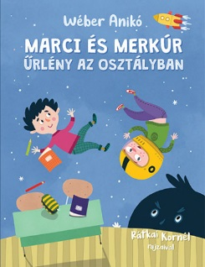
Wéber Anikó:
Marci és Merkúr

- Egészítsd ki a mondatokat!
Marci az osztályban a _____________________ felelős. ____________________ a bánatos diákokat, és ___________________ azoknak, akik bajba jutottak.

- Miért nem szeretik a gyerekek Merkúrt, az új osztálytársat? Sorolj fel legalább három példát!

…………………………………………………………………………………………………...
…………………………………………………………………………………………………...
…………………………………………………………………………………………………...
…………………………………………………………………………………………………...
…………………………………………………………………………………………………...

- Marci segítségével Merkúr végre jól érezte magát a suliban az űrállomás elkészülte és a színdarab előadása után. Mi okozta a jókedvét?
Karikázd be a helyes válaszokat!

- A Feketepont.
- Szuper volt a színdarabban.
- Elesett előadás közben, és magával rántotta Grétát is.
- Nagyon sokat tudott a bolygókról és a csillagokról, mert sokat olvasott róluk.
- Bénának érezte magát, ezért inkább úrlény akart lenni, nem pedig fura gyerek.
- Az osztálytársak felfedezték a jó tulajdonságait, és barátjukká fogadták.

Neved, e-mail címed: ……………………………………………………………………………
Iskolád, osztályod: ………………………………………………………………………………
Lakcímed: ……………………………………………………………………………………….

